Zakupione pomoce w ramach programu MEiN Laboratoria Przyszłości

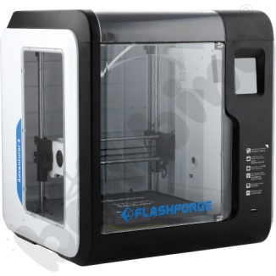

Prosta w obsłudze drukarka 3D, której włączenie i uruchomienie zajmuje krótką chwilę. Drukarka pozwala na wydruk m. in. własnych, stworzonych przez uczniów projektów, narzędzi dydaktycznych i pomocy naukowych dostępnych bezpłatnie, pamiątek, nagród i upominków - z gotowych projektów, jak i stworzonych podczas zajęć, elementów makiet, wynalazków i modeli, które mogą zostać wykorzystane podczas lekcji, w pracy projektowej lub prezentacji.
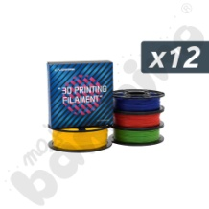Pakiet Filamentów

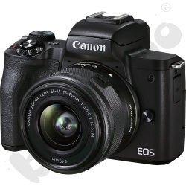Aparat Fotograficzny Canon M 50
Kompaktowy aparat fotograficzny do nagrywania vlogów, fotografowania czy prowadzenia transmisji na żywo. Niesamowita jakość obrazu, mała głębia ostrości i jakość dźwięku w filmach dorównująca jakości obrazu. Inteligentna technologia zawarta w EOS M50 Mark II umożliwia kreatywną pracę.

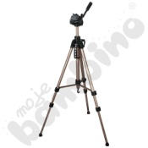statyw do aparatu. Zastosowanie: Foto, Video 3D

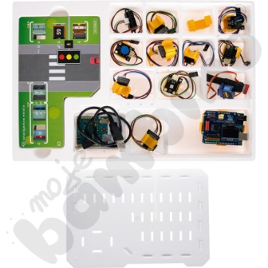BECREO KIT – ZESTAW KONSTRUKCYJNY Z MIKROKONTROLEREM, CZUJNIKAMI I AKCESORIAMI
Zestaw do nauki podstaw programowania, elektroniki, mechatroniki i elementów robotyki do wykorzystania na zajęciach techniki, informatyki, oraz na innych przedmiotach.
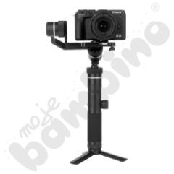
Prosty w obsłudze gimbal z przyciskami funkcyjnymi, pokrętłem i wyświetlaczem. Gimbal posiada 5 różnych trybów stabilizacji: panoramowania, blokady, śledzenia, śledzenia wieloosiowego,i szybkiej reakcji.
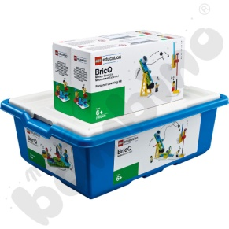LEGO® Education BricQ Motion Essential angażuje uczniów klas 1-3 szkoły podstawowej w naukę STEAM podczas eksperymentów z siłą, ruchem i interakcjami w kontekście sportowym. Bez użycia technologii LEGO® Education BricQ Motion zapewnia łatwą, praktyczną naukę poprzez doświadczenia oraz wspieranie zrozumienia fizyki. Używając specjalnych elementów, takich jak koła zębate, dźwignie, osie i koła pasowe, uczniowie aktywnie angażują się w naukę fizyki, tworząc ciekawe budowle, które wprawiają potem w ruch.
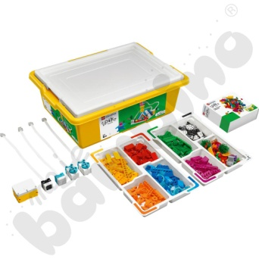Zestaw LEGO® Education SPIKE™ Essential zachęca uczniów klas I–III szkół podstawowych do nauki przedmiotów STEAM. Pozwala ćwiczyć umiejętność rozwiązywania problemów i opowiadania historii podczas zabawy, która uczy dzieci wytrwałości i samodzielnego myślenia. Dzięki poruszaniu tematów z życia codziennego, minifigurkom z różnymi osobowościami oraz znanym elementom konstrukcyjnym LEGO®, abstrakcyjne pojęcia ożywają, a uczniowie nabywają umiejętności językowe, matematyczne i społeczno-emocjonalne.

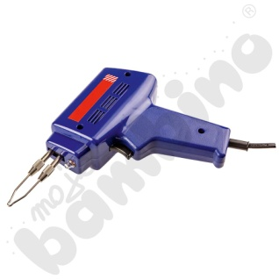Lutownica służy do łączenia metalowych części za pomocą
niskotopliwego spoiwa.
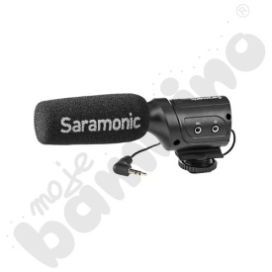
Lekki, kierunkowy mikrofon pojemnościowy, który zapewnia wysokiej jakości nagrywanie dźwięku w lustrzankach cyfrowych i kamerach.

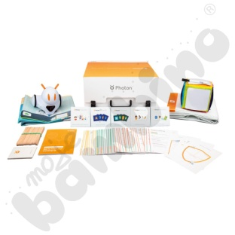 Zestaw ćwiczeń wspierających rozwój społeczno-emocjonalny dzieci w wieku 6-10 lat. Wykorzystanie interaktywnego robota Photon i dołączonych pomocy dydaktycznych pomogą dzieciom zaangażować się w proponowane aktywności i ułatwią przyswajanie nowej wiedzy. Gotowy do pracy zestaw oświetleniowy, w skład którego wchodzi oprawa oświetleniowa światła stałego SOFTBOX

Komoda K 120

